Chassat

Thomas

**Création et sécurisation d'un serveur FTP avec TLS sous Debian 8**

**Introduction :**

Cette documentation va vous permettre de mettre en place et sécuriser un serveur FTP sous Debian 8. Le serveur FTP (File Transfer Protocol) permet, comme son nom l'indique, de transférer des fichiers par Internet ou par le biais d'un réseau informatique local (intranet). Toute personne en ayant l'autorisation, peut télécharger et envoyer des fichiers sur un ordinateur distant. Le port par défaut et le plus souvent utilisé est le port 21.

Ici, nous allons nous servir de l'outil ProFTPD qui est un serveur FTP libre. Ses auteurs l'annoncent comme puissant et parfaitement sécurisé sur le site web consacré au logiciel. Il est distribué selon les termes de la licence GNU GPL. Nous allons également nous servir du protocole de sécurisation TLS (Transport Layer Security).

**Pré requis :**

* 1 PC sous Debian 8 ;
* Paquets d’installation ***openssl*** et ***proftpd*** ;
* 1 PC client.

**Installation et sécurisation du serveur :**

Pour commencer, nous allons installer le serveur FTP avec la commande ***apt-get install proftpd***

Lors de l'installation, il nous sera demandé si nous souhaitons installer le serveur en mode inetd (qui gère les serveurs FTP avec peu de connexions) ou bien indépendamment. Nous choisissons l'option indépendamment.

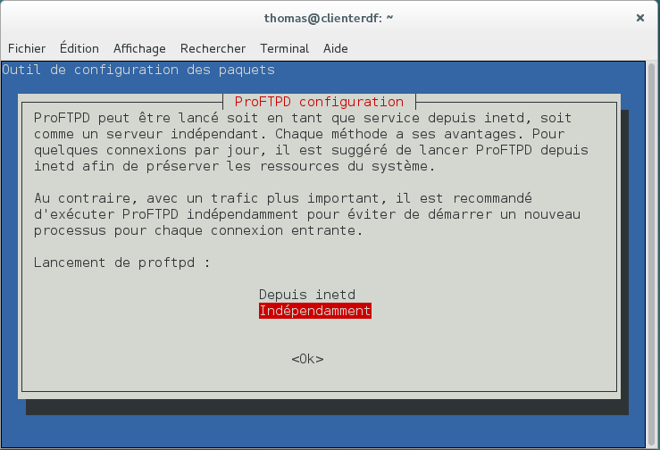

L'installation du serveur FTP en elle-même est relativement simple. La preuve, nous venons de terminer. Nous pouvons maintenant passer à la sécurisation de notre serveur avec le protocole TLS. Pour ce faire, nous allons installer le paquet ***openssl*** qui est la version libre des protocoles SSL et TLS avec la commande ***apt-get install openssl***

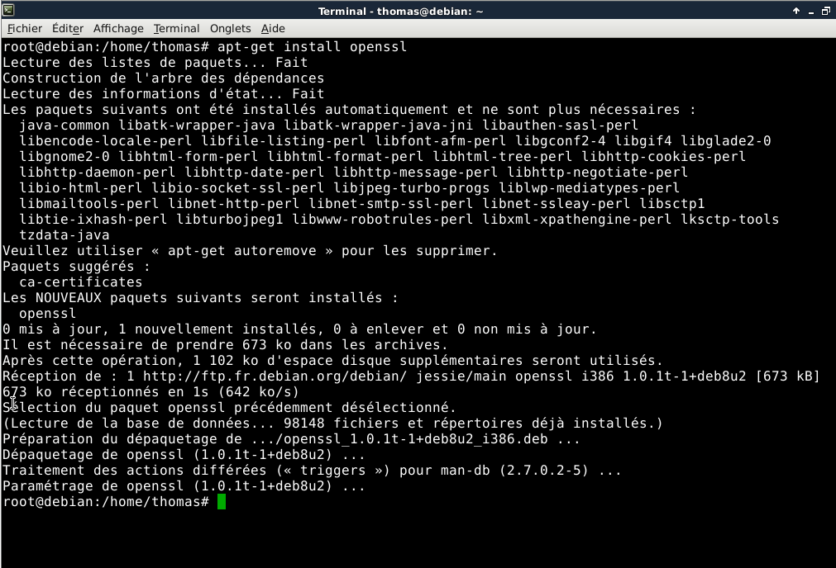

La prochaine étape consiste à créer un répertoire qui va contenir les certificats sur serveur ainsi que la clé de certification : ***mkdir /etc/proftpd/ssl***

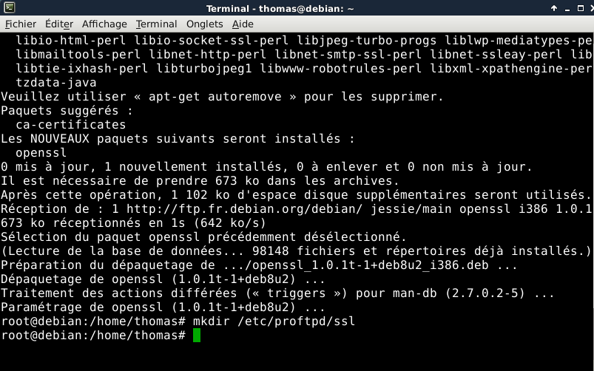

Maintenant que le dossier qui va contenir les certificats et clés de sécurisation a été créé, nous allons générer un certificat et une clé valable sur une durée de 365 jours (1 an). Cette commande c’est :

***openssl req -new -x509 -days 365 -nodes -out /etc/proftpd/ssl/proftpd.cert.pem -keyout /etc/proftpd/ssl/proftpd.key.pem***

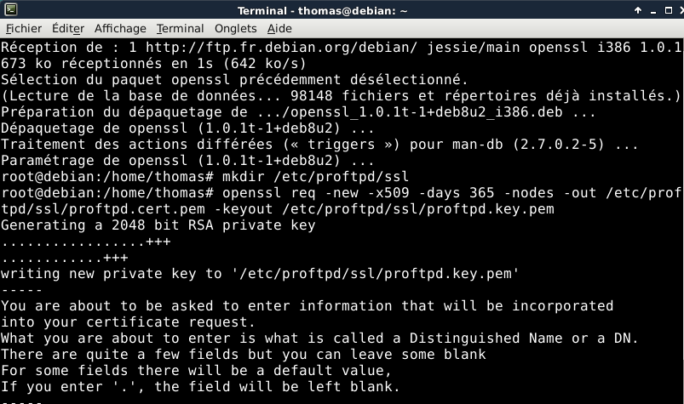

A partir de ce moment, il va nous être demandé certaines informations concernant notre serveur FTP comme le continent (***EU***), le pays (***FR***), la ville (***Aubusson***), le nom de notre organisation (ici aucune), l'unité de service (encore aucune), le nom de domaine et notre adresse mail.

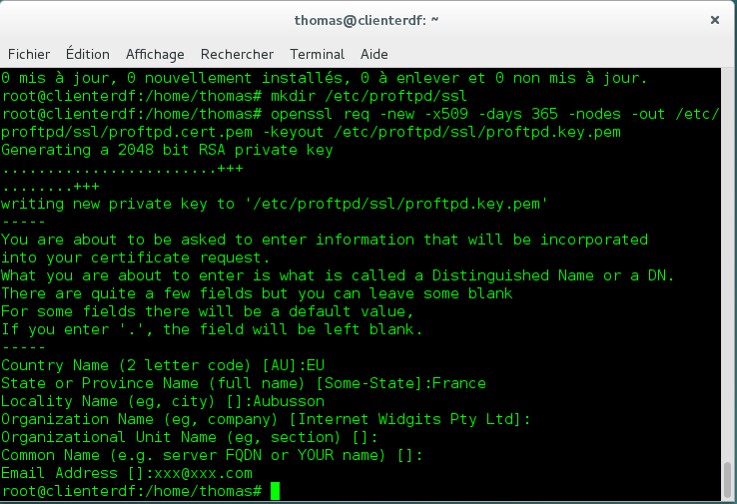

Maintenant que les informations concernant l’emplacement géographique du serveur FTP ont été rentrées, nous pouvons passer à la configuration de notre serveur FTP. Pour cela, nous nous rendons dans le fichier ***proftpd.conf*** avec la commande ***nano /etc/proftpd/proftpd.conf***

Nous pouvons à la ligne ***ServerName*** remplacer ***Debian*** par le nom que nous voulons.

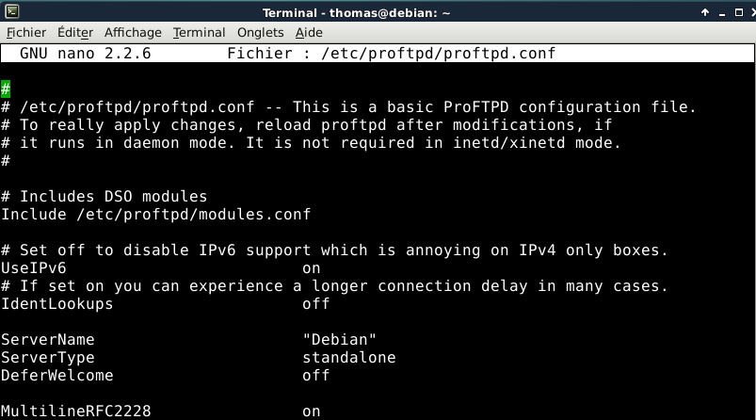

Dans ce fichier, nous allons dé commenter une ligne qui concerne le protocole TLS. Pour trouver la ligne à dé commenter, nous faisons la combinaison de touches ***ctrl + w*** et nous écrivons ***tls.conf***

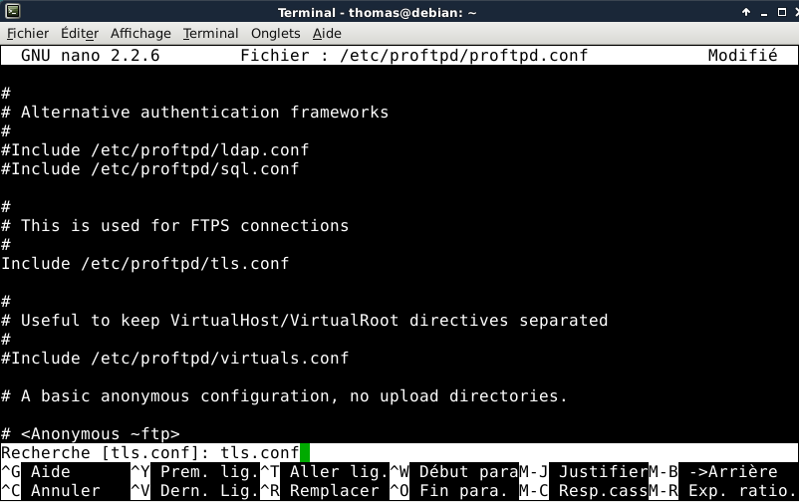

Nous allons éditer le fichier ***tls.conf*** à l’aide de la commande ***nano /etc/proftpd/tls.conf***. Il y a un certain nombre de paramètres à dé commenter que j’ai regroupé à u seul endroit :

***TLSEngine on***

***TLSLog /var/log/proftpd/tls.conf***

***TLSProtocol SSLv23***

***TLSOptions NoCertRequest***

***TLSRSACertificateFile /etc/proftpd/ssl/proftpd.cert.pem***

***TLSRSACertificateKeyFile /etc/proftpd/ssl/proftpd.key.pem***

***TLSVerifyClient off***

***TLSRequired on***

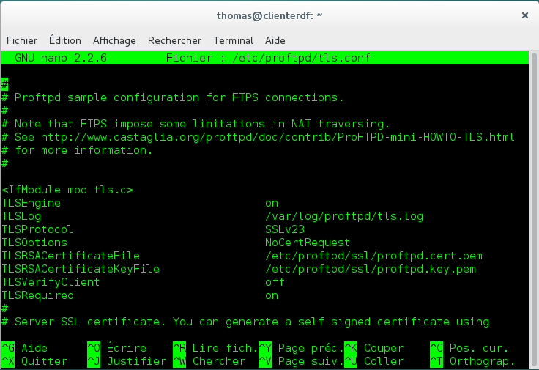

Maintenant que le fichier ***tls.conf*** est configuré nous allons procéder au redémarrage du service ***protfpd*** avec la commande ***/etc/init.d/proftpd restart***

Avoir un serveur FTP sécurisé c’est bien beau mais il ne sera pas très utile sans clients. Pour tester l'accès à notre serveur FTP sécurisé, nous allons utiliser l'outil Filezilla sous Windows ou sous Debian. Notre situation est prévue initialement avec un client Debian donc la commande pour installer ***Filezilla*** est : ***apt-get install filezilla***

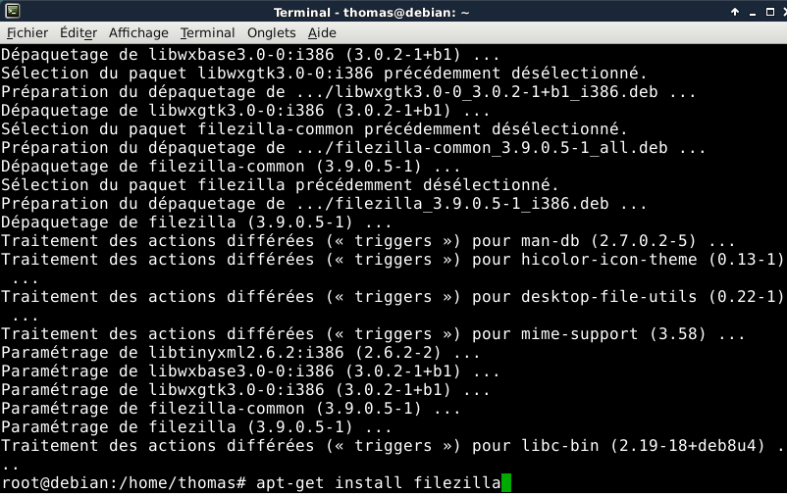

Nous ne pouvons accéder à notre serveur en laissant les paramètres de ***Filezilla*** par défaut. Il faut alors configurer notre connexion. Et pour ce faire, nous ouvrons ***Filezilla***, ensuite nous allons sur l’onglet ***Fichier*** en haut à gauche puis nous sélectionnons le ***Gestionnaire de Sites***.

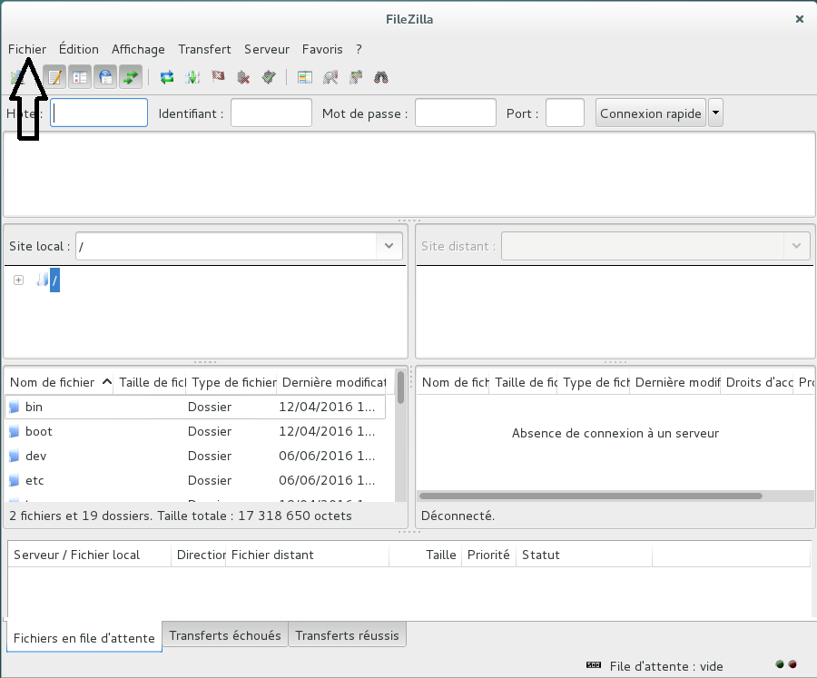

C’est alors qu’une nouvelle fenêtre fait son apparition nous demandant d'ajouter un site. Nous allons donc cliquer sur ***Nouveau Site***.

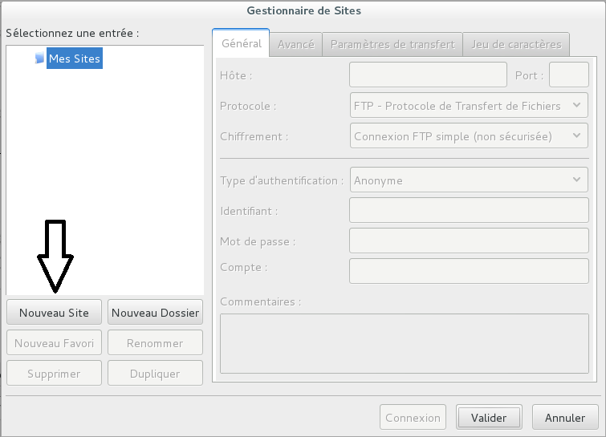

Nous devons lui donner un ***nom*** (mettez ce que vous souhaitez), une ***adresse IP*** dans la case hôte, un ***numéro de port*** dans la case port (21), choisir le ***type de protocole*** (FTP), choisir le ***chiffrement*** (Connexion FTP explicite TLS), sélectionner ***le type d'authentification*** (ici ce sera demander le mot de passe) puis l'identifiant.

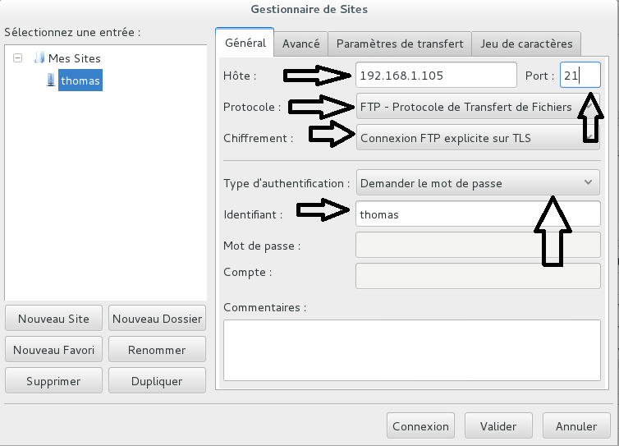

Une fois que tout est correctement configuré nous pouvons faire Connexion. Une nouvelle fenêtre apparait nous demandant un mot de passe (en l'occurrence celui du compte rentré dans le gestionnaire de site.

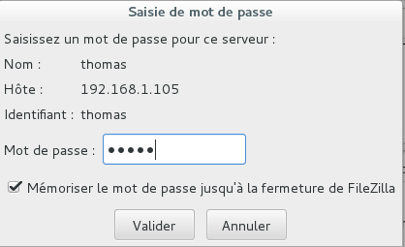

ncore une nouvelle fenêtre fait son apparition stipulant que le certificat du serveur nous est inconnu et nous donne alors les informations d'emplacement géographique du serveur FTP. C'est notre serveur alors nous lui faisons confiance alors nous cochons la case Toujours faire confiance à ce certificat lors des prochaines sessions puis nous faisons Valider.

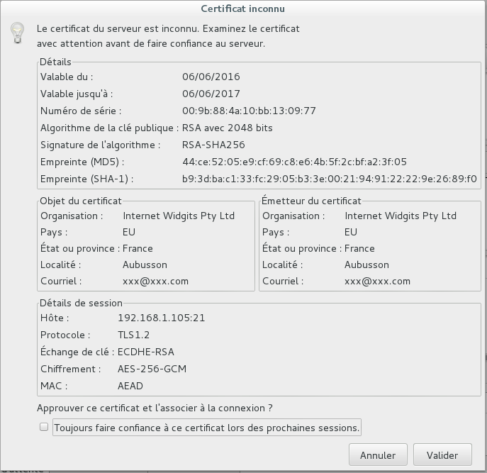

Et voilà ! Notre serveur FTP est fonctionnel et sécurisé.